‘เทศบาลตำบลบ้านโพธิ์ อำเภอเมืองนครราชสีมา จังหวัดนครราชสีมา
จดหมายข่าว

ประจำเดือน สิงหาคม ๒๕๖๒
บทนำ  สวัสดีค่ะ...พ่อแม่พี่น้องชาวตำบลบ้านโพธิ์ที่เคารพรักทุกท่าน พบกันอีกแล้วกับจดหมายข่าวฉบับประจำเดือน สิงหาคม ๒๕๖๒ ค่ะ จดหมายข่าวฉบับนี้มีกิจกรรมเยอะแยะมากมายมาประชาสัมพันธ์ให้ทุกท่านทราบอีกเช่นเคย เรามาดูกันซิว่า เรามีกิจกรรมอะไรบ้าง  พักนี้ถนนหนทางในตำบลบ้านโพธิ์ดูสะอาดสะอ้าน เป็นระเบียบเรียบร้อยมากๆ ไม่ต้องแปลกใจนะคะ เป็นการทำงานของแรงงานผู้สูงอายุของตำบลบ้านโพธิ์ของเราทำความสะอาด ตัดกิ่งไม้ที่กีดขวางการจราจรเก็บขยะกันอย่างขยันขันแข็ง มองไปทางไหนก็เรียบร้อยสะอาดตาซะจริงๆ  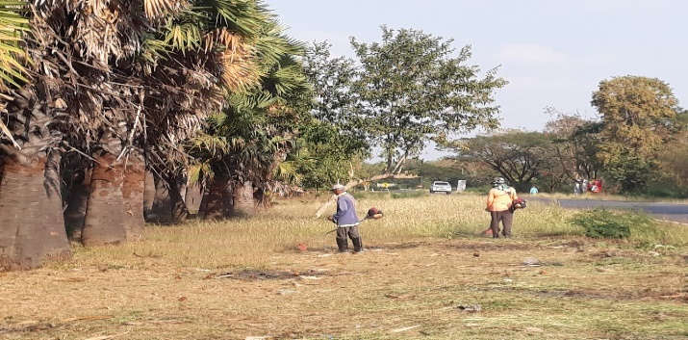  อีกโครงการหนึ่ง ก็คือ โครงการป้องกันโรคพิษสุนัขบ้า และโครงการป้องกันโรคไข้เลือดออก ประจำปี ๒๕๖๒ ที่ยังคงดำเนินการกันมาอย่างต่อเนื่อง ครัวเรือนไหนที่มีสุนัขและแมว หากต้องการที่จะฉีดวัคซีนป้องกัน ฯ จะนำมาฉีดเองหรือให้เจ้าหน้าที่ออกมาให้บริการที่บ้านท่านก็ได้ค่ะ รบกวนท่านแจ้งได้ที่กองสาธารณสุข เทศบาลตำบลบ้านโพธิ์ ทุกวันทำการเวลาราชการนะคะ  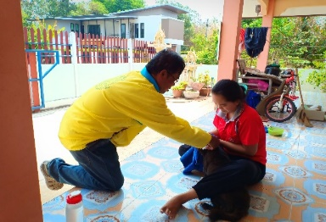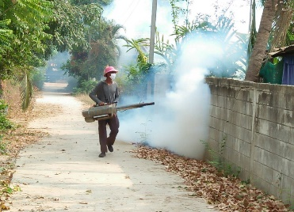  ทีมงานป้องกันและบรรเทาสาธารณภัยตำบลบ้านโพธิ์ ได้มีการซักซ้อมและเตรียมความพร้อมกับการป้องกันภัยในด้านต่าง ๆ ตลอด 24 ชั่วโมง เพื่อรับมือกับเหตุการณ์ต่างๆ ที่อาจเกิดขึ้นอย่างไม่คาดคิด และอาจเกิดขึ้นได้ทุกขณะ แจ้งเหตุฉุกเฉินได้ที่เทศบาลตำบลบ้านโพธิ์นะคะ | 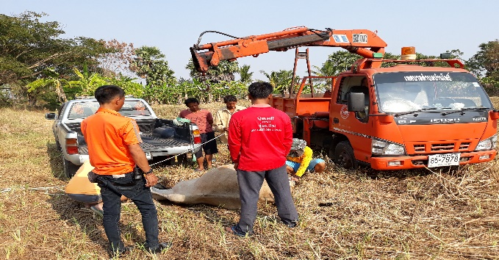  ศูนย์พัฒนาคุณภาพชีวิตผู้สูงอายุและผู้พิการตำบลบ้านโพธิ์ ได้ดำเนินการจัดทำโครงการโรงเรียนผู้สูง ประจำปี 2562 อย่างต่อเนื่อง รุ่นนี้เป็นรุ่นที่ 4 โดยมีวัตถุประสงค์ เพื่อให้ผู้สูงอายุได้มีพื้นที่ในการเข้าร่วมกิจกรรมในชุมชนภายในตำบลบ้านโพธิ์ของเราค่ะ  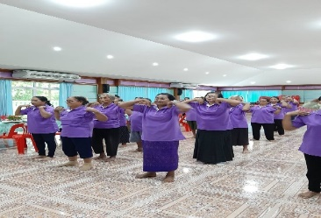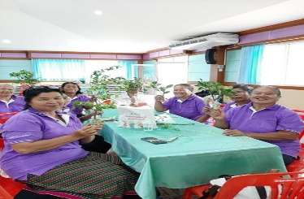  อีกกิจกรรมที่น่าสนใจ ก็คือ กิจกรรมบูรณาการทุกภาคส่วน เพื่อต่อต้านการทุจริต เพื่อพัฒนาเครือข่ายและสร้างความร่วมมือกับทุกภาคส่วนในการต่อต้านการทุจริตอย่างเข้มแข็ง  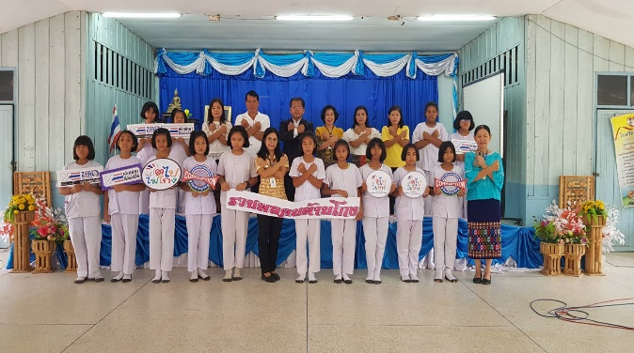  หากท่านใดมีปัญหาหรือข้อเสนอแนะที่ต้องการให้ทางเทศบาล บ้านโพธิ์ นำมาปรับปรุงและแก้ไข เพื่อพัฒนาตำบลของเรา เชิญทุกท่านร่วมแสดงความคิดเห็นได้ทุกช่องทางตามที่แจ้งไว้ด้านล่างนะคะ ช่วงนี้อากาศเปลี่ยนแปลงบ่อยมาก ด้วยรักและห่วงใยชาวตำบล บ้านโพธิ์ รวมถึงใส่ใจในสุขภาพของทุกท่าน ขอให้ทุกท่านดูแลตัวเองและรักษาสุขภาพด้วยนะคะ พบกันอีกครั้งในจดหมายข่าวประจำเดือน กันยายน ๒๕๖๒... สวัสดีค่ะ
งานประชาสัมพันธ์ เทศบาลตำบลบ้านโพธิ์
298 หมู่ 6 ตำบลบ้านโพธิ์ อำเภอเมืองนครราชสีมา จังหวัดนครราชสีมา 30310
โทรศัพท์ 0-4441-5109 โทรสาร 0-4441-5110 Website : http//www.banphokorat.go.th

